第十二讲 一元函数积分学的应用（三）---物理应用

知识点：

引力：
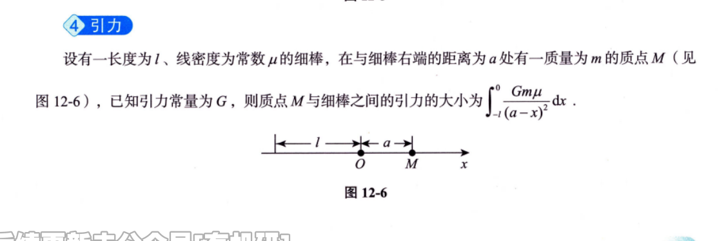

三心：
质心、重心、形心
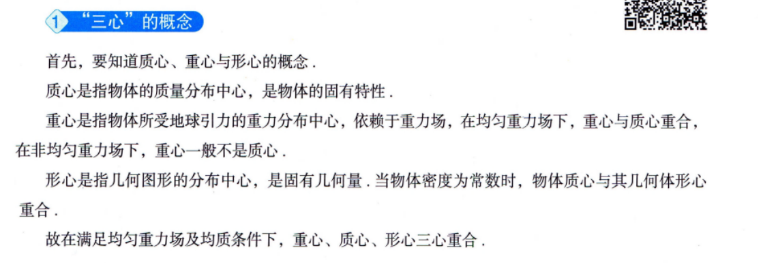

古鲁金第一定理：
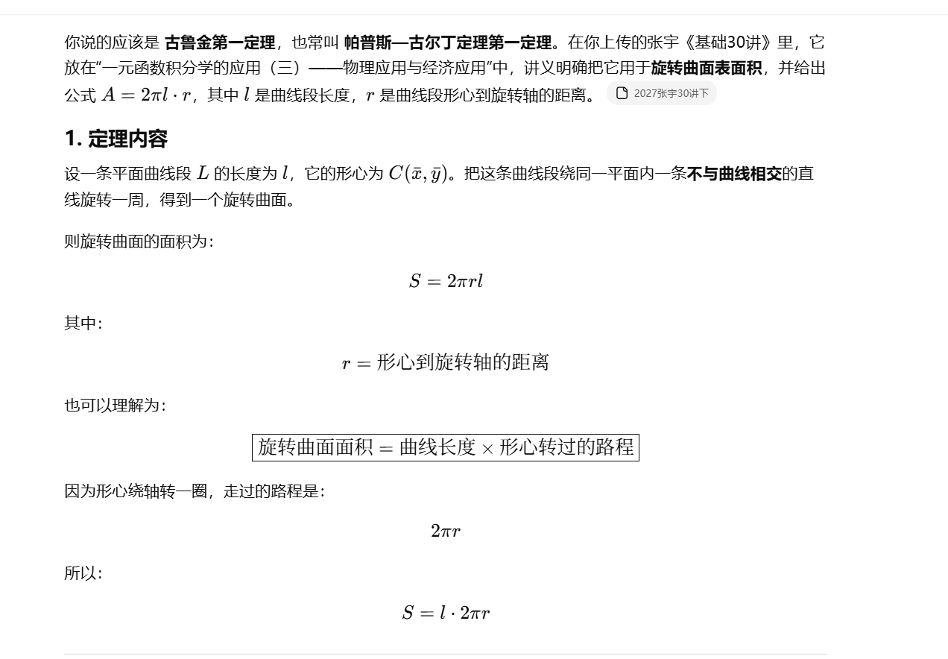
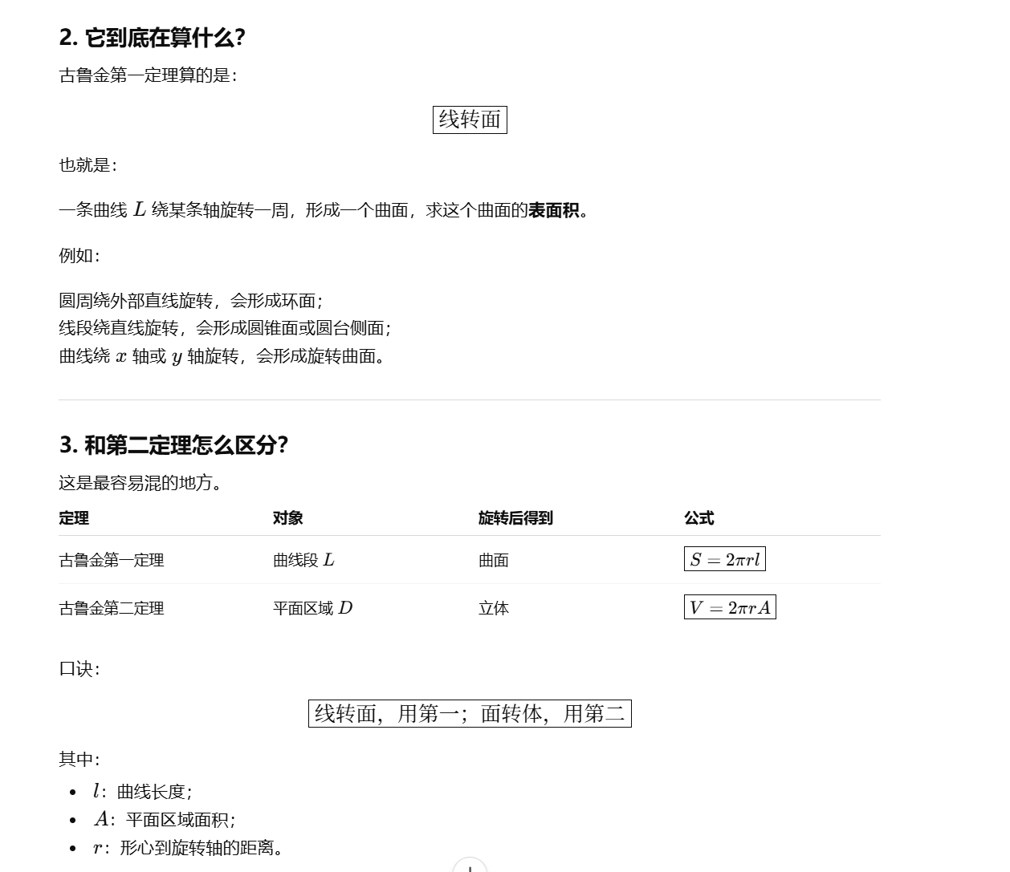
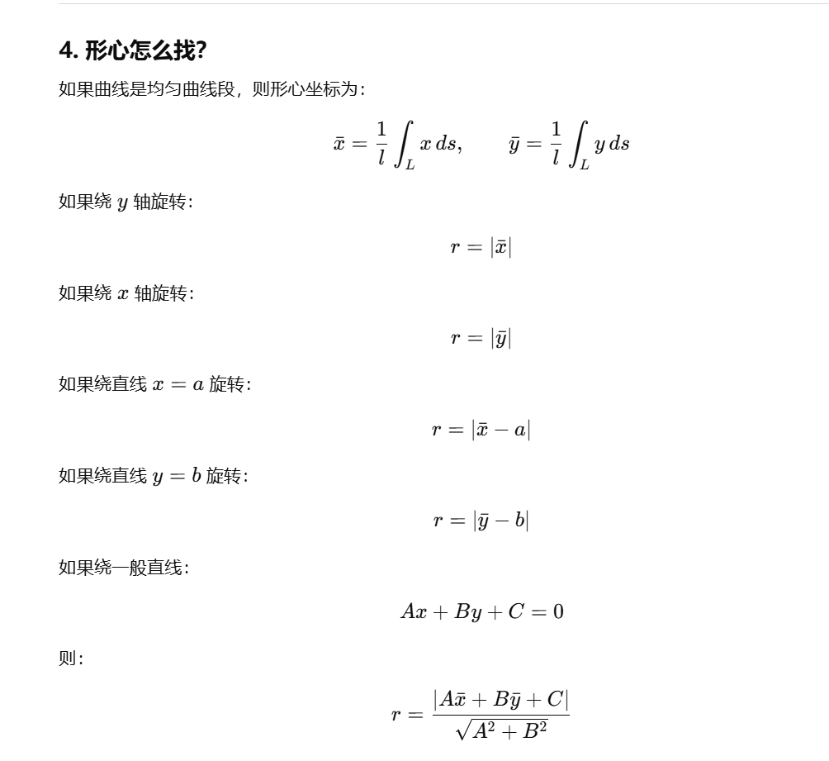

古鲁金第二定理：
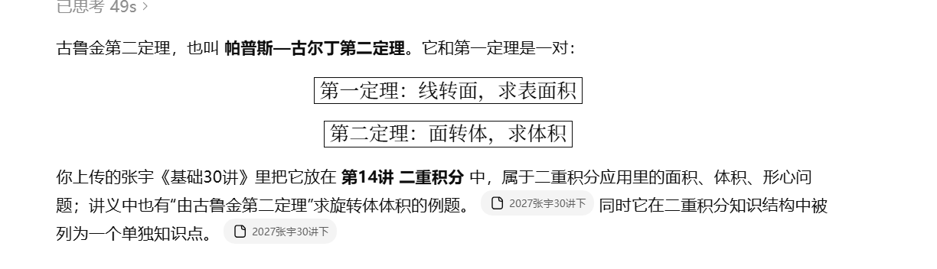
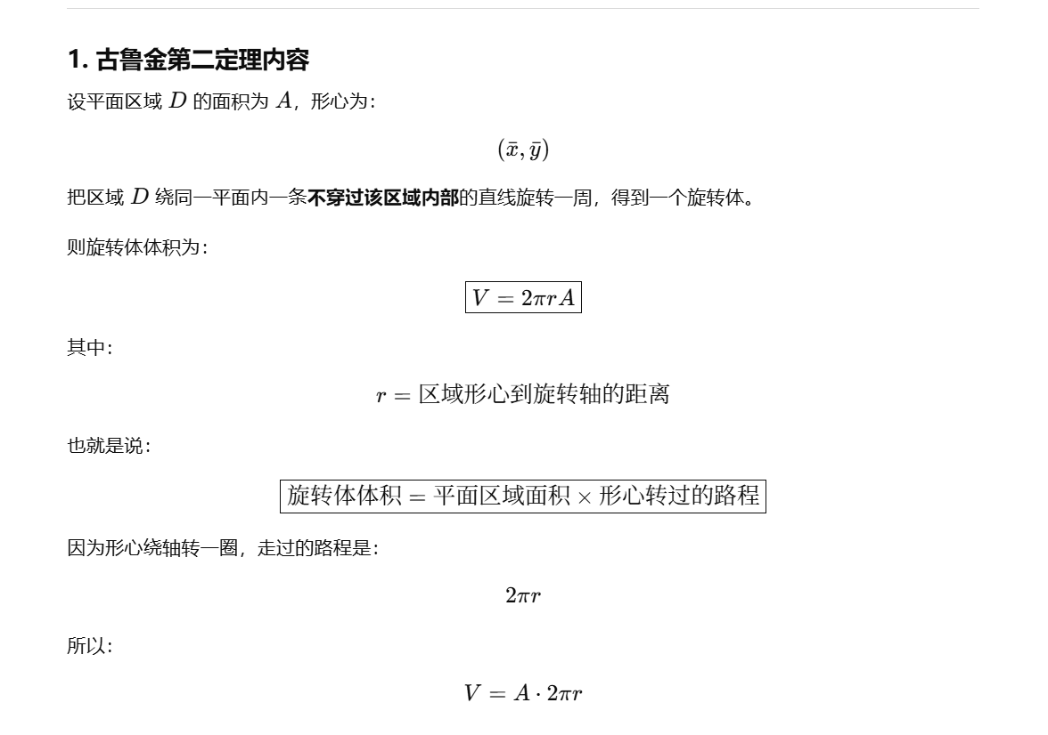
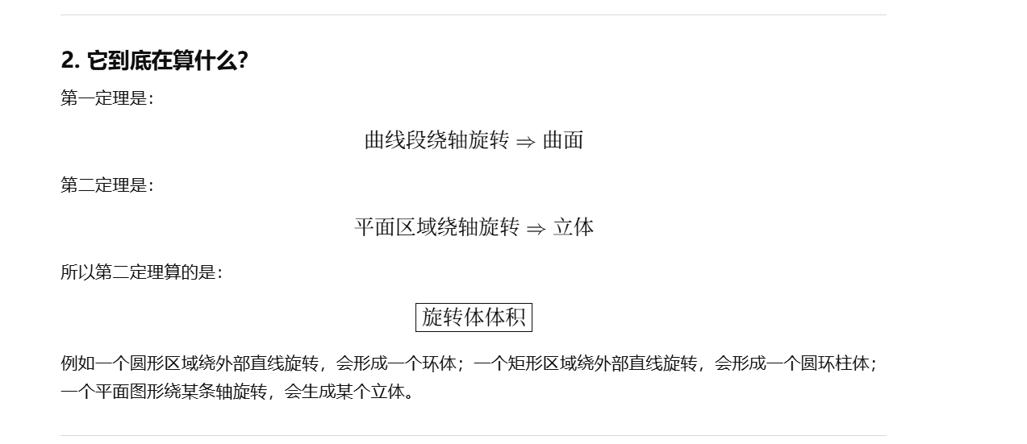

总结：
https://chatgpt.com/g/g-p-6a1d505226e08191a7f47eb8e9418ffe-gao-shu-ocr/c/6a51fa71-5868-83ee-9922-92464f7d311f
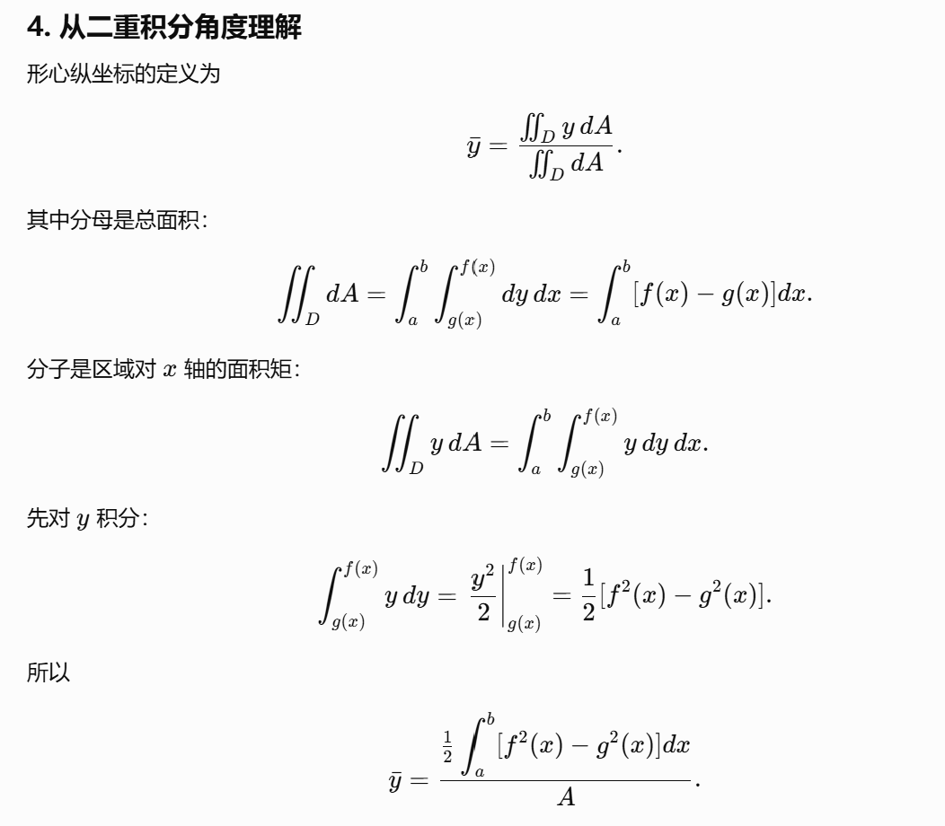

|（注：部分内容可能由 AI 生成）

